KOMENTE DHE REKOMANDIME MBI RAPORTIN E MONITORIMIT TË 12M 2025 PËR GJYKATËN KUSHTETUESE
- Vlerësim i përgjithshëm i qëllimeve dhe objektivave të politikës si dhe performanca e produkteve kryesore
Qëllimi i politikës së programit është: “Realizimi i veprimtarisë gjyqësore kushtetuese për garantimin e respektimit të Kushtetutës dhe interpretimit përfundimtar të saj, zgjidhja e mosmarrëveshjeve kushtetuese në lidhje me ndarjen e pushteteve, ankesat e individëve, lidhur me cënimin e të drejtave kushtetuese, etj, nëpërmjet një procesi të drejtë ligjor dhe transparent.
Programi për të cilin ky institucion administron fondet për vitin 2025, i cili ka objektiv realizimin e proceseve gjyqësore të drejta dhe të hapura në mbrojtje të kushtetutës dhe lirive e të drejtave themelore të njeriut është:
- Programi “Veprimtaria gjyqësore kushtetuese”

Për realizimin e qëllimit të programit kanë kontribuar produktet si më poshtë:
- Janë marrë 429 vendime, me kosto faktike 242.56 milionë lekë.

- “Karakteristika kryesore të performancës së shpenzimeve”
Në fund të 12M të të vitit 2025, situata në lidhje me realizimin e shpenzimeve të buxhetit, krahasuar me planin vjetor fillestar dhe atë të rishikuar për 2025, në nivel programi dhe artikulli, sipas të dhënave faktike të siguruara nga sistemi informatik financiar i qeverisë paraqitet si më poshtë:
Tabela Realizimi i shpenzimeve sipas programeve dhe klasifikimit ekonomik (në mijë lekë)
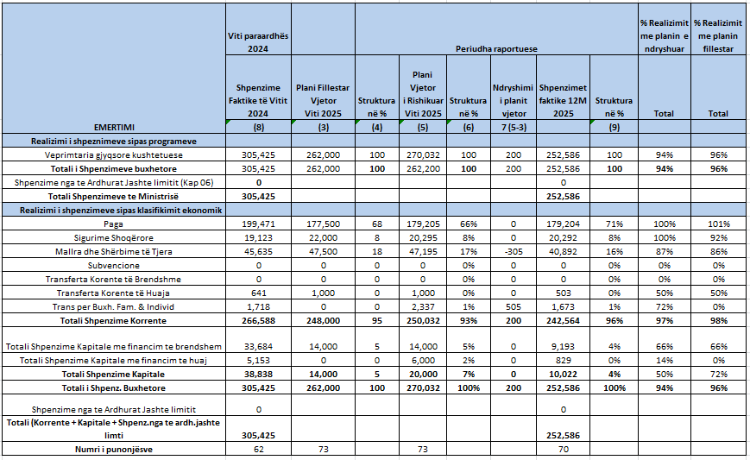
Prasiç shihet nga të dhënat e tabelës së mësipërme plani i shpenzimeve të buxhetit në total, për këtë institucion, për 12 mujorin e vitit 2025, është realizuar në rreth 94% të planit vjetor të rishikuar dhe 96% të planit fillestar.
Shpenzimet korrente në total për këtë institucion, janë realizuar në vlerën 242.6 milionë LEK, ose masën 97% të planit vjetor të rishikuar dhe 98% të planit fillestar, duke realizuar performancë relativisht të mirë financiare, krahasuar me mesataren e periudhës.

Ndërsa shpenzime për investime janë realizuar në masën 50% të planit të rishikuar, pra performancë nën nivelin e pritshëm të periudhës.
Përsa i përket zërit të shpenzimeve kapitale me financim të brendshëm, realizimi paraqitet në masën 66% të planit të rishikuar dhe atij fillestar, nivel realizimi i ndikuar nga rezultatet e procedurave të prokurimit publik.

Sikurse evidentohet edhe në tabelën e mësipërme 96% e shpenzimeve faktike të institucionit janë për shpenzimet korrente (80% janë për shpenzimet e personelit dhe 16% për shpenzime të tjera operative) dhe 4% janë për shpenzimet kapitale me financim të brendshëm.

Lidhur me informacionin mbi volumin dhe madhësinë e ndryshimit të buxhetit, vërejmë se në krahasim me ligjin fillestar plani ka ndryshime në vlerën 300 mijë lekë, të cilat lidhen me akordimin e fondit të veçantë, akordim fondi për shpërblim të menëjhershëm si pasojë e ndërprerjes së funksionit, ndryshime si pasojë e Aktit Normativ nr.11, datë 19.12.2025.

Komente dhe rekomandime
- Theksojmë se paraqitja e informacionit si dhe të dhënat e raportuara në raportin e monitorimit janë bërë në përputhje me përcaktimet e bëra në Udhëzimin nr. 14, datë 30.05.2023 “Për procedurat standarde të monitorimit të buxhetit në njësitë e Qeverisjes Qendrore”.
- Mungon Ankesi nr.4 “Raporti i realizimit të treguesve të performancës së programit”, i cili duhet të paraqitet në raportet e ardhshme si dhe të shoqërohet me analizë të treguesëve.
- Eshtë paraqitur informacion lidhur me numrin e punonjësve buxhetore të miratuar në Ligjin e Buxhetit vjetor, me numri faktik të punonjësve.
- Nuk është evidentuar Financimi i huaj në zërin e shpenzimeve kapitale.
- Paraqitja e raportit të monitorimit për periudhën 12M 2025 nga GJK është bërë në përputhje me afatin e përcaktuar në udhëzimin nr. 14, datë 30.05.2023.

- Raporti i Monitorimit për 12 mujorin e vitit 2025, është publikuar në faqen zyrtare të Gjykatës Kushtetuese.

https://www.gjykatakushtetuese.gov.al/8139-2/

